Самостоятельное осваивание ребенком песочницы
ребенок перебирает пальцами песок, оставляет отпечатки ладоней на песке, точечное рисование пальчиком и т.д.
Песочные следы
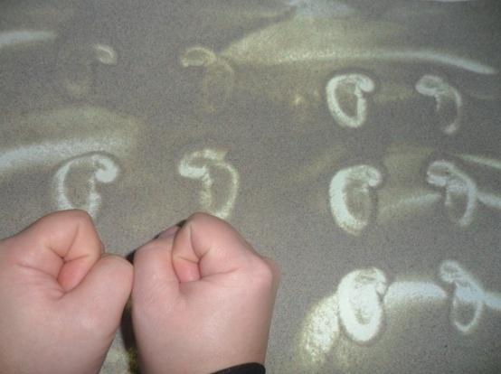
«Идёт медведь» — ребенок кулачками и ладонями с силой надавливает на песок.Кончиками пальцев дорисовать пальчики …
«Прыгают зайцы» — кончиками пальцев ребенок ударяет по поверхности песка, двигаясь в разных направлениях.
«Ползёт змея» — ребенок расслабленными/напряженными пальцами рук делает поверхность песка волнистой (в разных направлениях).
«Бежит сороконожка» — ребенок двигает всеми пальцами, имитируя движение
«Скачет воробей» - пальцы сжать в щепотку.
Импровизированный рисунок
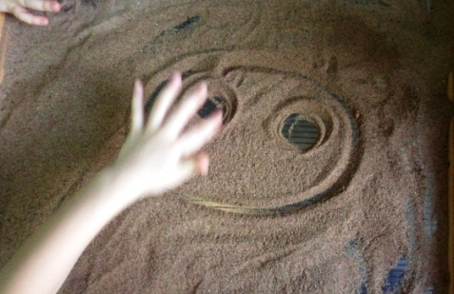
используя массажный мячик, катая мяч ладошкой, создаем рисунок. Сначала выполняем ведущей рукой, потом – ведомой, а после – двумя одновременно.

Игра «Поймай солнечный луч»
используя фонарик-указку, водим световым лучом по песочнице, ребенок должен, не отрывая пальчика от песочницы, пройти путь светового луча. Можно менять руки.

Игра "Кладоискатель”
в песочнице прячется любая фигура, а ребёнок должен его найти, ребенку сообщается ее "координата” (Например:"Клад спрятан в верхнем углу”). Ребенок должен найти клад и на ощупь определить, что он нашел.
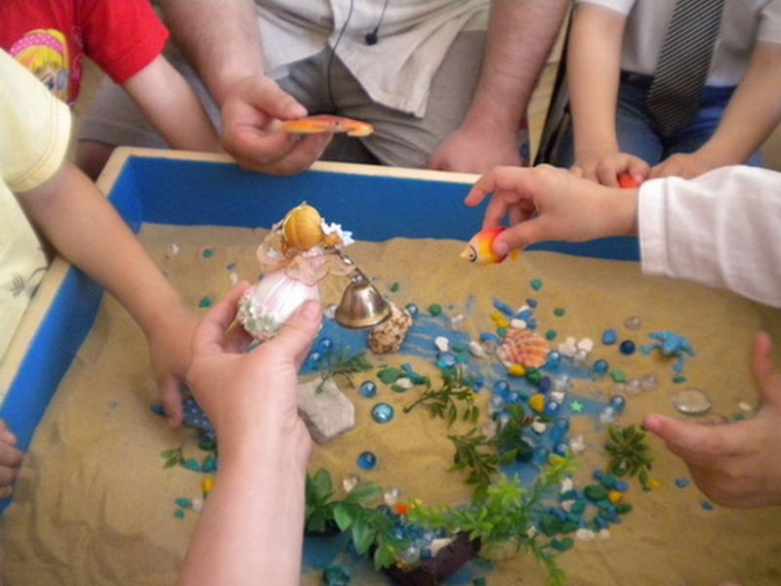
Игра «Песочные каракули»
Ребёнок и взрослый по очереди рисуют каракули поверх друг друга.

Игра «Два барашка»
Участвуют 2 ребёнка. В песочнице чертится или выкладывается тропинка. Игроки «шагают» по ней пальцами навстречу, пока не упрутся друг в друга костяшками пальцев. В таком положении немного «бодаются» и «расходятся» обратно.
По тропинке рано
Повстречались два барана.
Друг на друга посмотрели,
Уступить не захотели

Игра «Куча-мала»
Участвуют 2-6 детей. Игроки выкладывают ладошки в песочницу, педагог немного припорашивает их песком. По сигналу педагога игроки начинают тихо шевелить пальцами, а потом замирают.

Песок – это богатая сенсорная среда, потому что бережно стимулирует работу сразу многих видов чувствительности. Работа с песком обладает успокаивающим и гармонизирующим эффектом
Песок - это отличная среда для старта работы воображения и развития игровых навыков. Благодаря пластичности песка из него можно воссоздать практически любой образ из окружающей или сказочной действительности.
Песок – это терапевтический материал, потому что он обладает медиативными свойствами и даёт возможность отреагировать болезненный опыт.
Песок – это отличная обучающая среда, которая позволяет легко учить ребёнка, с его помощью можно раскрыть любую лексическую тему, предоставить возможность потрогать явления окружающего мира.
Песок – это поле для взаимодействия.

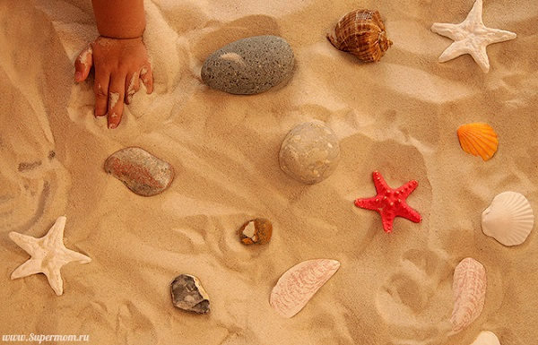

Рекомендуемая литература:

Тупичкина Е.А. Мир песочных фантазий: Программа обучения детей рисованию песочных картин

Дерягина Л.Б. Лепим куличики, пускаем кораблики: развивающие игры с песком и водой

Зейнц М. Пишем и рисуем на песке. Настольная песочница

Игры с песком

